**Практическая работа №3**

**Анализ предметной области. Обзор аналогов**

**Цель работы** – описать правила игры и основные функции программного продукта, сделать обзор аналогичных программ.

**Игра Пасьянс пирамидка**

Игра "Пирамидка" - это один из видов пасьянса, в котором необходимо снять все карты с пирамидки, переместив их на стопки. В игре используется стандартная колода из 52 карт.

**Правила:**

1. На столе раскладывается пирамидка из 28 карт, состоящая из 7 рядов. Каждый ряд имеет соответствующее количество карт: первый ряд - 1 карта, второй ряд - 2 карты и т.д.

2. Карты раскладываются лицом вниз, кроме последнего ряда, который раскладывается лицом вверх.

3. Из оставшихся карт формируется стопка закрытых карт.

4. Из стопки закрытых карт открывается верхняя карта и помещается на стопку открытых карт.

5. Игрок может снимать с пирамидки карты, если они расположены сверху и не имеют других карт сверху себя. Также можно снимать пары карт, которые в сумме дают 13 очков (туз - 1 очко, король - 13 очков, дама - 12 очков и т.д.).

6. Снятые карты перемещаются на стопку открытых карт. Если карта не может быть перемещена на стопку, она возвращается на свое место в пирамидке.

7. Если игрок не может снять больше карт, он может открыть следующую карту из стопки закрытых карт.

8. Цель игры - снять все карты с пирамидки и переместить их на стопки. Если это удается, игрок побеждает. Если же карты заканчиваются, а пирамидка не разобрана, игрок проигрывает.

**Возможности пользователя**

Пользователь в игре может взаимодействовать с нижними этажами пирамиды постепенно открывая новые карты, так же пользователь может взаимодействовать с колодой оставшихся карт чтобы комбинировать их с картами из пирамиды. В игре есть кнопка рестарта, при нажатии которой пользователь сбросит прогресс и начнет все заново. Взаимодействовать с игрой пользователь будет с помощью мыши.

**Плюсы игры:**

1. Развивает логическое мышление и внимательность.

2. Не требует большого времени на обучение и настройку.

3. Можно играть в одиночку, что делает ее отличным способом провести время в одиночестве.

4. Игра доступна бесплатно на многих сайтах и в мобильных приложениях.

5. Позволяет расслабиться и отвлечься от повседневных забот.

**Минусы игры:**

1. Может вызывать зависимость и забирать много времени.

2. Некоторые люди могут считать эту игру скучной из-за отсутствия динамики и активности.

3. Не подходит для тех, кто не любит игры, требующие терпения и внимательности.

4. Не является социальной игрой, поэтому не подходит для тех, кто ищет общения и коммуникации.

**Аналоги:**

1. Пасьянс «Пирамида»

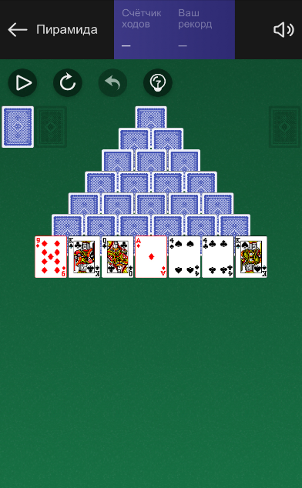<https://razlozhi.ru/patience-pyramid>

Плюсы:

1)Понятный интерфейс

2)Наличие подсказок

3)Можно отключить звук

Минусы:

1)Присутствуют баги веб версии

2)Плохо читаемые карты

3)Можно случайно нажать на рестарт

1. «Пирамидка»

<https://www.panoidl.ru/sol/pyramid>

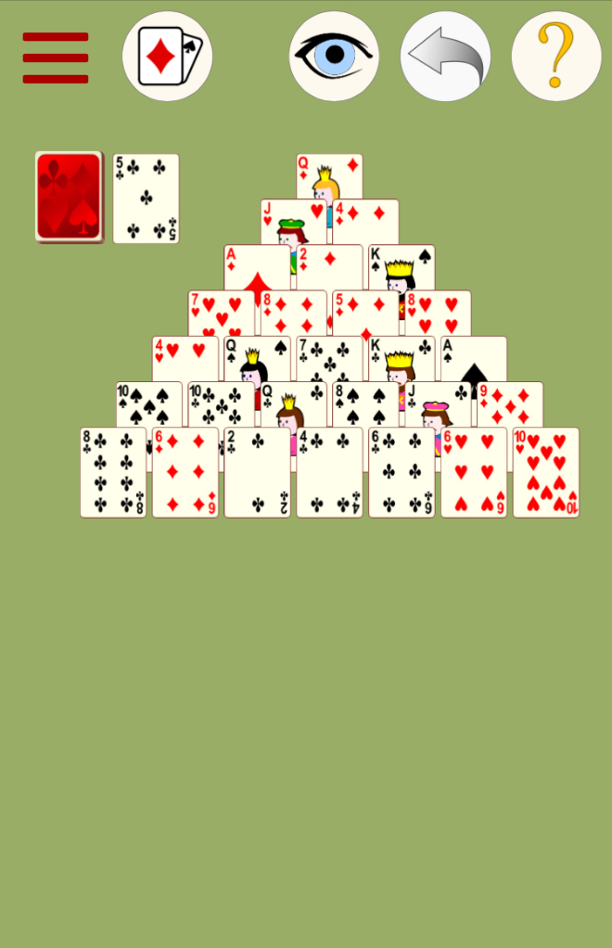

Плюсы:

1)Хорошо читаемый размер карт

2)У кнопок взаимодействия присутствует интерфейс

3)Необычная оборотная сторона карт

Минусы:

1)Не красивый фон

2)Карты в пирамиде не скрыты

3)Некоторые элементы бросаются в глаза

1. «Пирамида»

<http://sdelayhod.ru/patiences/pyramid/>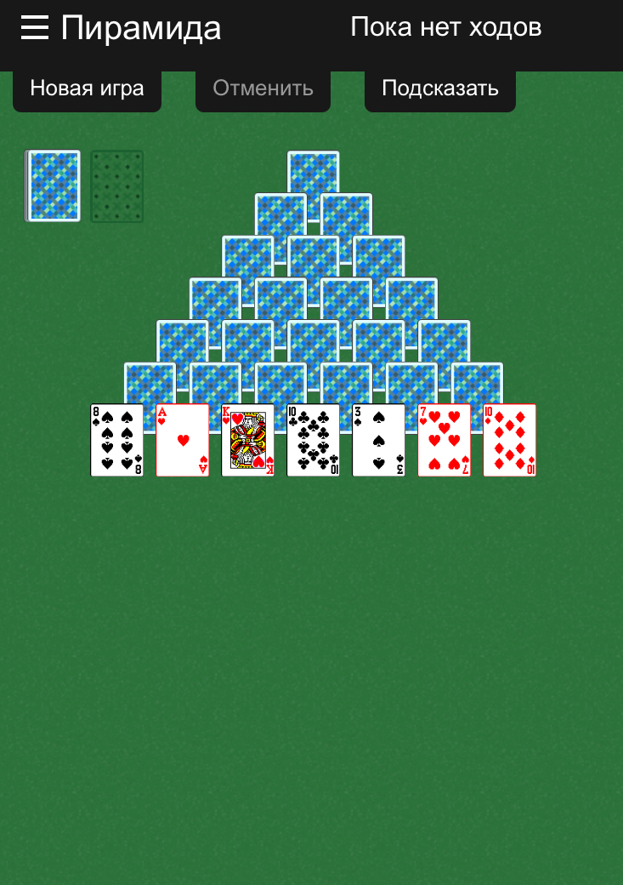

Плюсы:

1)Хороший цвет фона

2)Хорошо читаемый размер карт

3)Приятные для глаза картинки

Минусы:

1)Не красивый интерфейс

2)Слишком толстая обводка карт

3)Скучная обратная сторона карт

**Вывод:**

После просмотра аналогов, было принято решение, что для игры “Пирамидка”, цель которой разобрать пирамиду снизу вверх, комбинируя значения двух карт, будут учтены некоторые плюсы, такие как понятный для пользователя интерфейс с иконками и правильно подобранная цветовая гамма, а так же ошибки других игр, такие как неудобное расположение интерфейса, это может привести к случайным нажатиям, и слишком большая обводка карт.